ESPECIFICACIÓN DE REQUISITOS DE SOFTWARE (SRS)
Sistema de Gestión Integral para Gimnasios: FitManager
Norma de referencia: IEEE Std 830-1998
Servicio Nacional de Aprendizaje (SENA)
Programa Tecnólogo en Análisis y Desarrollo de Software (ADSO)
Proyecto | FitManager (Soporte operativo para Taurus GYM)
Líder de Desarrollo | Kevin Andres Turizo Tamara
Desarrollador Asociado | Dylan Alessandro Vera Peñuela
Instructora Evaluadora | María del Pilar Bonilla Moreno
Fecha de Publicación | Septiembre de 2026
Versión del Documento | 4.0 (Documento Integral Definitivo SENA & IEEE 830)

Tabla de Contenido

1. Control de Versiones
Versión | Fecha | Autor(es) | Descripción de la Modificación
V1.0 | 03/09/2026 | Kevin Turizo / Dylan Vera | Estructura base inicial conforme a la norma IEEE 830.
V2.0 | 03/09/2026 | Kevin Turizo / Dylan Vera | Rediseño visual (Esquema Rojo/Gris/Negro) e inclusión de Historias de Usuario.
V3.0 | 03/09/2026 | Kevin Turizo / Dylan Vera | Adaptación de diagramas UML de Casos de Uso (flujo secuencial por procesos) y Diagrama de Clases por Paquetes.
V4.0 | 03/09/2026 | Kevin Turizo / Dylan Vera | Consolidación total e integral de todos los requerimientos técnicos y analíticos del proyecto.

2. Introducción
FitManager surge como respuesta a la necesidad de automatizar y centralizar los procesos administrativos y operativos en los centros de acondicionamiento físico, específicamente orientándose al modelo de rendimiento y powerlifting aplicado en Taurus GYM. La gestión tradicional basada en registros físicos o herramientas desconectadas propicia errores en el control de ingresos por membresías, pérdida de trazabilidad en las finanzas y falta de seguimiento estructurado del progreso físico de los atletas.

3. Propósito del Documento
El presente documento tiene como propósito establecer la Especificación de Requisitos de Software (SRS) formal para FitManager, sirviendo como contrato técnico y guía metodológica para el equipo de desarrollo, analistas de calidad (QA) y los instructores evaluadores del SENA. Define de manera detallada el alcance, los requerimientos funcionales y no funcionales, reglas de negocio, modelos de datos y restricciones del sistema.

4. Alcance del Sistema
- Qué hace el sistema: Administra el ciclo de vida del cliente dentro del gimnasio, desde su registro y pago, hasta su asistencia y progreso físico.
- Procesos que cubre: Autenticación, ventas (membresías y productos físicos), control de acceso y agendamiento de clases.
- Usuarios que lo utilizarán: Administradores (Staff del gimnasio) y Clientes.
- Fuera del alcance: En esta primera fase, no se incluye la integración con hardware de torniquetes biométricos ni facturación electrónica oficial ante la DIAN, manejándose únicamente facturación interna (POS).

5. Descripción General del Sistema
FitManager es una aplicación web multicapa. Los clientes interactúan mediante una interfaz web responsive para consultar sus rutinas y pagos. Los administradores disponen de un Dashboard para facturar, gestionar el inventario de productos (ej. suplementos, botellas de agua) y validar ingresos. Todo opera en un ambiente Cloud en Azure App Service, utilizando el motor relacional MySQL 8.0.

6. Stakeholders
Stakeholder | Descripción | Interés | Responsabilidades | Participación
Propietario / Gerente | Dueño de Taurus GYM | Maximizar ingresos y control | Aprobar el sistema y métricas | Alta
Líder de Desarrollo | Kevin Turizo | Cumplimiento del proyecto | Diseñar, codificar y liderar arquitectura | Alta
Desarrollador Asociado | Dylan Vera | Implementación de módulos | Codificación y pruebas de calidad | Alta
Instructora SENA | María del Pilar Bonilla | Evaluación académica | Supervisar el estándar ADSO | Media

7. Actores del Sistema

Administrador
Personal operativo del gimnasio.
- Responsabilidades: Registrar pagos, crear clientes, asignar rutinas, facturar suplementos.
- Permisos principales: CRUD total sobre usuarios, clases y facturación.

Cliente / Atleta
Usuario recurrente del gimnasio.
- Responsabilidades: Mantener su membresía al día y registrar asistencia.
- Permisos principales: Solo lectura sobre su estado de cuenta, plan de entrenamiento y visualización de historial de pagos.

8. Requisitos Funcionales
RF-001 — Autenticación de Usuarios
Descripción | Valida las credenciales de ingreso al sistema.
Actor | Todos
Entrada | Email y Contraseña
Proceso | Compara el hash de la clave con el registro en la BD.
Salida | Panel de control o mensaje de error.
Precondiciones | Usuario previamente registrado.
Postcondiciones | Sesión HTTP activa.
Prioridad | Alta
Criterios de Aceptación | Aprobación exitosa en pruebas automatizadas con Selenium + TestNG.

RF-002 — Registro de Clientes
Descripción | Permite dar de alta a nuevos socios en el sistema.
Actor | Administrador
Entrada | Datos personales, documento, correo, plan.
Proceso | Valida la estructura mediante JUnit y almacena en la tabla usuarios.
Salida | Confirmación de registro exitoso.
Precondiciones | Sesión de administrador activa.
Postcondiciones | Nuevo registro persistido en BD.
Prioridad | Alta
Criterios de Aceptación | Cero duplicidad de correos y documentos registrados.

RF-003 — Control de Asistencia
Descripción | Registra el ingreso diario del socio al gimnasio.
Actor | Cliente / Admin
Entrada | ID de Usuario / Documento
Proceso | Verifica si la fecha actual es menor o igual al campo vencimiento.
Salida | Mensaje de acceso concedido (Verde) o denegado (Rojo).
Precondiciones | Membresía vigente.
Postcondiciones | Inserción en la tabla asistencias.
Prioridad | Alta
Criterios de Aceptación | Bloqueo absoluto si la membresía ha expirado.

RF-004 — Facturación de Membresías
Descripción | Genera la factura de compra o renovación de un plan.
Actor | Administrador
Entrada | ID de Usuario, ID de Membresía, Método de pago.
Proceso | Crea cabecera y detalle de factura y actualiza la fecha de vencimiento.
Salida | Factura generada en pantalla.
Precondiciones | Usuario activo en el sistema.
Postcondiciones | Actualización de vigencia del cliente.
Prioridad | Media
Criterios de Aceptación | Cálculo correcto del valor total según el plan seleccionado.

9. Requisitos No Funcionales
- RNF-001 (Rendimiento): El endpoint de validación de inicio de sesión (/InicioSesionServlet) debe soportar una concurrencia de 100 usuarios simultáneos manteniendo una tasa de error del 0% (validado mediante Apache JMeter).
- RNF-002 (Seguridad): Las contraseñas deben almacenarse de forma irreversible aplicando funciones hash (BCrypt / PBKDF2). Todas las consultas SQL deben gestionarse exclusivamente mediante PreparedStatement para prevenir ataques de inyección SQL.
- RNF-003 (Disponibilidad): La plataforma debe operar sobre la infraestructura Cloud de Azure App Service, asegurando alta disponibilidad orientada al entorno de producción.
- RNF-004 (Mantenibilidad): El código fuente en Java debe mantener un diseño modular bajo el patrón MVC, garantizando cobertura de pruebas unitarias (JUnit) del 100% en clases críticas de validación.
- RNF-005 (Compatibilidad): La interfaz visual debe ser completamente responsive, adaptándose a dispositivos móviles, tablets y computadores de escritorio.

10. Reglas de Negocio
- RN-001: Ningún cliente con estado de membresía vencida (vencimiento < CURDATE()) podrá registrar asistencia en el sistema.
- RN-002: Las rutinas de entrenamiento asignadas al usuario deben estar vinculadas obligatoriamente a una evaluación física previa registrada.
- RN-003: No se permite realizar ventas de productos de inventario (suplementos) si la cantidad requerida supera el stock disponible registrado.

11. Casos de Uso y Modelo Secuencial

11.1 Tabla Resumen de Casos de Uso
ID | Caso de Uso | Actor Principal | Descripción | Requisitos Relacionados
CU-01 | Iniciar Sesión | Administrador / Cliente | Permite autenticarse en la plataforma web. | RF-001, RNF-001, RNF-002
CU-02 | Registrar Asistencia | Cliente | Valida la vigencia del usuario y marca su ingreso diario. | RF-003, RN-001
CU-03 | Facturar Membresía | Administrador | Procesa el cobro y extiende la fecha de caducidad del plan. | RF-004

11.2 Diagramas de Casos de Uso (Estilo SENA)
A continuación se presentan los diagramas UML de casos de uso, representados mediante el flujo secuencial de procesos característico de la metodología SENA.
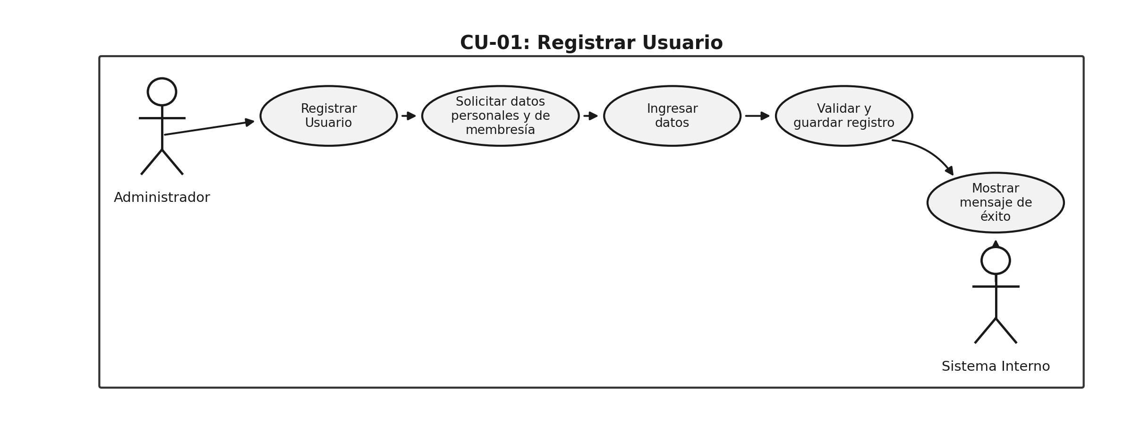
Figura 1. Diagrama de Caso de Uso CU-01: Registrar Usuario.
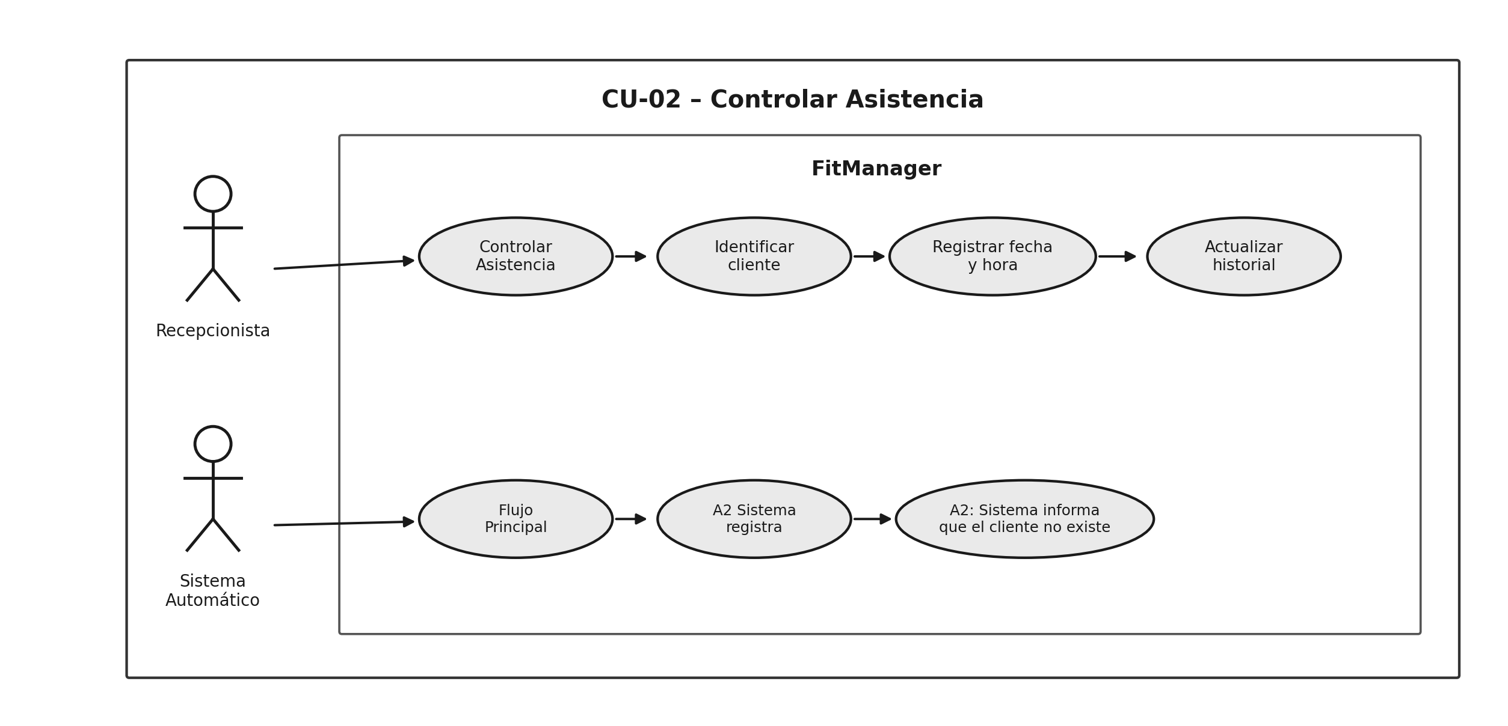
Figura 2. Diagrama de Caso de Uso CU-02: Controlar Asistencia (con flujo alternativo A2).

Flujo alternativo (A2) — CU-02
Cliente no existe → El sistema informa que el cliente no existe.

12. Historias de Usuario (HU)
HU-01: Control de Acceso en Recepción
Como recepcionista de Taurus GYM, quiero digitar el documento del socio al ingreso, para que el sistema valide si su membresía está activa y permitirle o denegarle el paso de forma inmediata.
Criterios de aceptación:
- Si la membresía es vigente, se muestra un aviso en verde y se registra la asistencia.
- Si la membresía expiró, se bloquea el acceso en rojo con alerta de membresía vencida.

HU-02: Facturación y Renovación de Planes
Como administrador del gimnasio, quiero procesar el pago de un plan, para emitir la factura y actualizar de inmediato la fecha de vigencia del perfil del cliente.
Criterios de aceptación:
- Requiere seleccionar un método de pago válido.
- El sistema actualiza automáticamente la fecha límite del socio.

13. Matriz de Trazabilidad
Requisito | Caso de Uso | Módulo / Entidad | Pruebas (Evidencia)
RF-001 (Login) | Autenticar | Tabla usuarios | Automatización TestNG
RNF-001 (Estrés) | Login Concurrente | Servlets | Reporte JMeter (100 Hilos)
RN-002 (Validador) | Registro Cliente | ValidadorRegistro.java | Pruebas unitarias JUnit

14. Arquitectura del Sistema
El desarrollo emplea una arquitectura orientada a la web de tres capas (MVC):
- Frontend (Vista): Páginas web mediante JSP, HTML, CSS y diseño Mobile-First con Bootstrap.
- Backend (Controlador): Lógica procesada con Java 11 (Servlets) bajo el gestor Apache Tomcat / Azure.
- Base de datos (Modelo): Componentes DAO que ejecutan consultas preparadas a un MySQL gestionado en Cloud (Azure).

15. Modelo de Base de Datos y Normalización (3FN)
El esquema lógico se encuentra optimizado en Tercera Forma Normal (3FN). Las tablas principales son: usuarios, roles, tipo_documento, membresias, asistencias, clases, usuarios_clases, evaluaciones_fisicas, rutinas, materiales_rutina, productos, proveedores, fact_cabecera, fact_detallada, metodo_pago, metas y sedes.

15.1 Diccionario de Datos (Extracto Principal)
Tabla | Campo | Tipo | PK | FK | NULL | Descripción
usuarios | id_usuarios | INT | Sí | No | No | Identificador único del usuario.
 | nombre | VARCHAR(50) | No | No | No | Nombre del socio o empleado.
 | email | VARCHAR(100) | No | No | Sí | Correo electrónico único para login.
 | password | VARCHAR(100) | No | No | No | Hash de seguridad de la contraseña.
 | vencimiento | DATE | No | No | Sí | Fecha límite de validez de la membresía.
fact_cabecera | id_fact_cabecera | INT | Sí | No | No | Consecutivo único de la factura comercial.
 | valor_total | VARCHAR(45) | No | No | No | Monto global de la transacción en pesos.
 | id_usuarios | INT | No | Sí | No | Relación con el cliente comprador.

15.2 Código SQL (DDL de Referencia)
CREATE TABLE roles (
id_roles INT NOT NULL AUTO_INCREMENT,
descripcion VARCHAR(50) NOT NULL,
PRIMARY KEY (id_roles)
);

CREATE TABLE usuarios (
id_usuarios INT NOT NULL AUTO_INCREMENT,
nombre VARCHAR(50) NOT NULL,
apellido VARCHAR(50) NOT NULL,
documento VARCHAR(20) NOT NULL,
email VARCHAR(100) DEFAULT NULL,
id_roles INT DEFAULT NULL,
password VARCHAR(100) NOT NULL,
vencimiento DATE DEFAULT NULL,
PRIMARY KEY (id_usuarios),
CONSTRAINT fk_usuarios_roles FOREIGN KEY (id_roles) REFERENCES roles(id_roles)
);

CREATE TABLE asistencias (
id_asistencias INT NOT NULL AUTO_INCREMENT,
fecha DATE NOT NULL,
id_usuarios INT NOT NULL,
PRIMARY KEY (id_asistencias),
UNIQUE KEY uk_asistencia_usuario_fecha (id_usuarios, fecha),
CONSTRAINT fk_asistencias_usuarios FOREIGN KEY (id_usuarios) REFERENCES usuarios(id_usuarios) ON DELETE CASCADE
);

16. Modelo de Clases del Sistema (por Paquetes Lógicos)
El sistema se organiza en paquetes lógicos que agrupan las clases según su responsabilidad funcional: Servicios y Controladores, Usuarios y Administración, y Gestión de Membresías.
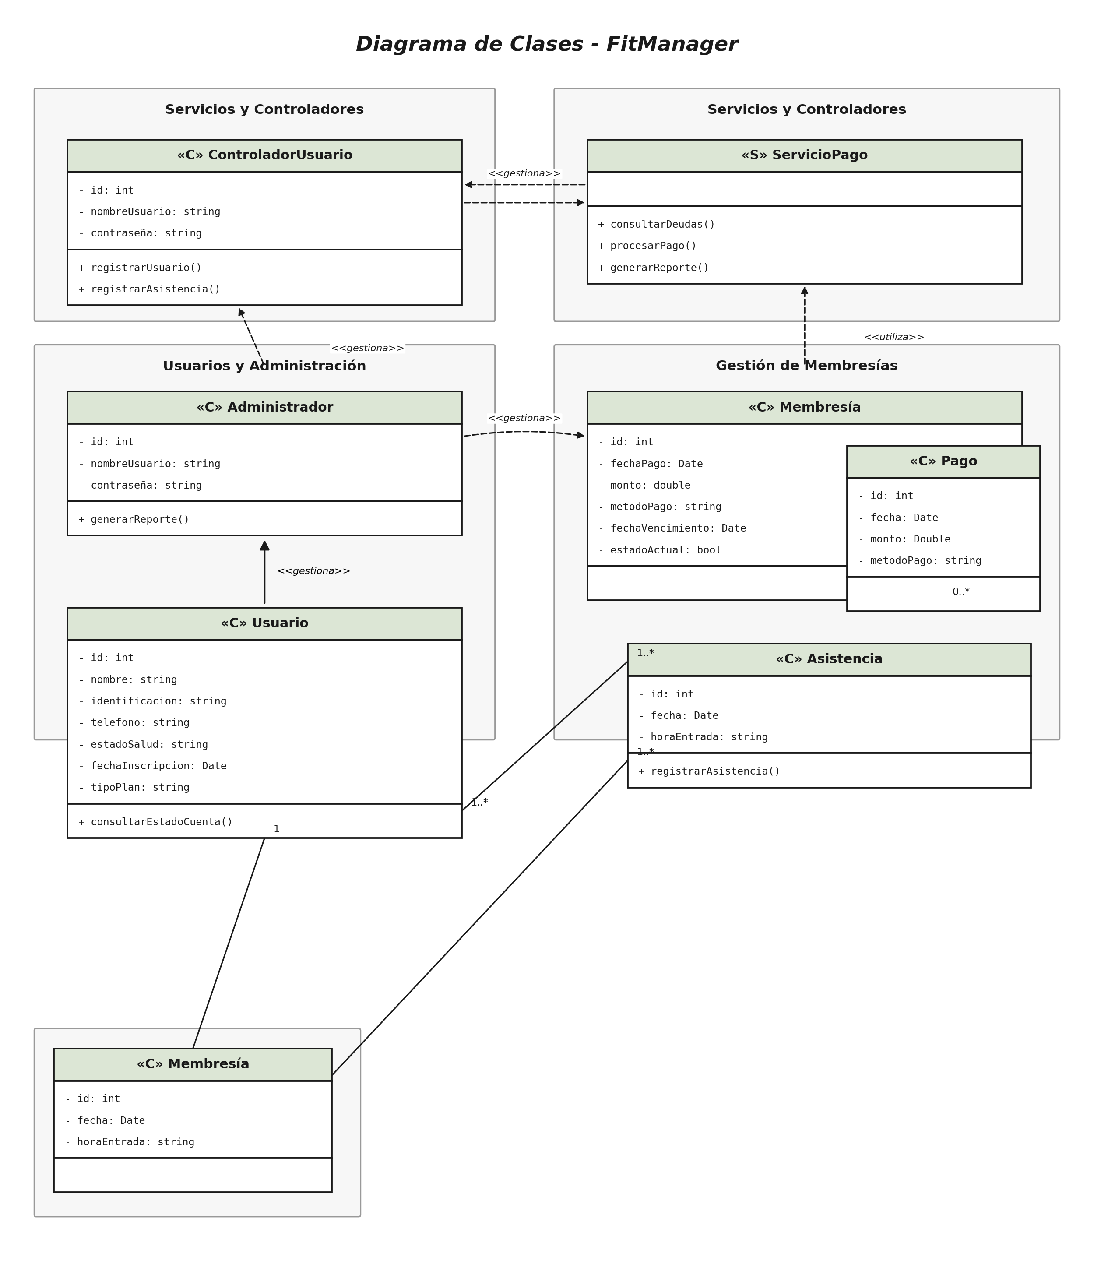
Figura 3. Diagrama de Clases UML de FitManager, organizado por paquetes lógicos.

17. Requisitos de Interfaz (UX/UI)
- Paleta de Colores Institucional: inspirada en la identidad visual de Taurus GYM (Rojo Oscuro #E63946, Gris #F2F2F2, Negro Profundo #1A1A1A y Blanco Puro).
- Módulos Principales: pantalla de Login, Dashboard Administrativo con paneles laterales colapsables, y Vista de Atleta (Cliente) con indicador visual de constancia.

18. Requisitos de Hardware y Software
- Software Servidor y Desarrollo: Apache NetBeans 20, Java SE Development Kit (JDK 11), Servidor Apache Tomcat (integrado en Azure), MySQL Workbench 8.0.44.
- Hardware Mínimo Recomendado: Procesador Dual-Core a 2.0 GHz, 4 GB de Memoria RAM y conexión a internet permanente superior a 5 Mbps.

19. Restricciones
- Desarrollo estricto bajo Java 11 (JDK 11) utilizando Apache NetBeans 20.
- Dependencia absoluta de conectividad a internet en la recepción del gimnasio debido a la infraestructura en la nube (Azure).

20. Supuestos y Dependencias
- Se asume que los clientes dispondrán de un dispositivo móvil o computador con navegador web actualizado para consultar su información personal.
- Se asume que la base de datos MySQL en Azure mantendrá copias de seguridad estables administradas por el proveedor Cloud.

21. Criterios de Aceptación
- Para declarar el módulo de validaciones listo, los scripts de prueba de JUnit deben ejecutarse al 100% (caminos positivos y negativos).
- Para que un pase a producción sea avalado, el software debe ser capaz de procesar el login de clientes vía interfaz mediante el bot de Selenium sin excepciones.

22. Riesgos del Proyecto
Riesgo Identificado | Probabilidad | Impacto | Consecuencia | Mitigación
Pérdida de conectividad Cloud | Media | Alto | Imposibilidad operativa de marcar asistencias en recepción. | Uso temporal de respaldos locales de caché o redes de datos móviles de contingencia.
Inconsistencias de concurrencia | Baja | Medio | Conflictos en la actualización simultánea de stock de productos. | Aplicación rigurosa de transacciones atómicas y pruebas de estrés con JMeter.

23. Glosario Técnico y del Dominio
- Powerlifting: deporte de fuerza basado en tres movimientos principales (Sentadilla, Press de Banca y Peso Muerto), enfoque comercial de Taurus GYM.
- PreparedStatement: interfaz de Java JDBC que previene de forma nativa ataques de inyección SQL mediante la parametrización de variables.

24. Referencias
- IEEE Std 830-1998: IEEE Recommended Practice for Software Requirements Specifications.
- Documentación técnica oficial de Java SE 11 y Apache NetBeans 20.
- Guías de diseño y bases de datos relacionales en MySQL Workbench 8.0.44 / Azure.

25. Lista de Elementos que Aún Deben Ser Definidos
- Integración de Pasarela Wompi: aunque el campo id_transaccion_wompi ya se encuentra estructurado en el esquema lógico de la base de datos, falta programar formalmente el flujo de callbacks y webhooks asíncronos para pagos en línea de membresías.
- Despliegue Multiplataforma Nativo: especificación detallada de los endpoints REST definitivos que consumirá la aplicación móvil en Flutter en fases posteriores.

